人物技能逻辑执行案V0.3

|  |  |  |  |
| --- | --- | --- | --- |
| 版本 | 更新时间 | 更新内容 | 更新人 |
| V0.4 | 2016/11/14 | 修改人物技能界面 | 杲明阳 |
| V0.3 | 2016/11/14 | 修改技能判定条件，修改技能数量 | 杲明阳 |
| V0.2 | 2016/11/10 | 增加解锁音效，增加技能可升级提示，增加技能默认显示等级，增加闯关局外可调整技能的提示。 | 杲明阳 |
| V0.1 | 2016/11/08 | 创建文档 | 杲明阳 |

1. 概述
   1. **设计目的**

* 作为对局玩法的重要组成部分，丰富对局
* 因人物技能与玩家等级相关，提高玩家升级、获取经验的积极性
  1. **人物技能概述**

● 玩家可以选择一个技能进入对局，技能能够在对局中为玩家提供一定的收益（如提高分数，提高判定等）

1. 人物技能

**2.1技能获取&升级**

* 技能和技能升级均随人物等级解锁
* 每个技能均能升级，每个技能最高三级
* 技能解锁和技能升级均需要玩家主动点击，玩家只能装备已解锁的技能；

**2.2技能详细描述**

1. **Combo得分倍率提高**

* 在局内分数算法中，到达指定combo后的各combo倍率加成均提高，提高值为百分比
* 该技能每次升级，combo得分倍率进一步提高

1. **单次敲击得分提高**

* 局内分数算法中，单次敲击音符的分数提高，提高值为固定值
* 该技能每次升级，单次敲击分数进一步提高

1. **每个perfect判定得分加成提高**

* 局内分数算法中，perfect判定得分加成提高，提高值为百分比
* 该技能每次升级，perfect判定得分进一步提高
* 对局中分为两种perfect判定，两种perfect的得分加成提高需分开配置

1. **前X个miss判定不中断combo**

**●** 局内玩家前X个miss判定视为非miss进行combo计算（即combo数+1）

● 前X个miss敲击分数仍按照原miss计算方式结算

● 该技能每次升级，X数量提高

**⑤ 前X个音符判定上升一个级别（判定为miss，perfect时不发动技能）**

* 局内前X个音符判定提高，即若为good判定，技能发动判定为great;若为great判定，技能发动判定为最低perfect;
* 若玩家在前X个音符中，敲击判定为perfect或最高perfect,则不发动技能，X数量向后顺延；
* 若玩家在前X个音符中，敲击判定为miss,则不发动技能，X数量向后顺延

**2.3技能使用**

* 在人物技能界面，玩家可以选择最多一个技能在对局中生效；（此处对局指所有模式对局，下同）
* 玩家可以不选择技能进入对局
* 进入对局前，玩家也可以调整技能，详见主线闯关局外执行案

**2.4 技能需要配置**

|  |  |
| --- | --- |
| 通用配置 | 各技能名称  各技能描述  各技能解锁等级  各技能升级所需人物等级 |
| 技能①Combo得分倍率提高 | 各个等级的该技能对各个combo倍率加成的提高值； |
| 技能②单次敲击得分提高 | 各个等级的该技能单次敲击得分提高值； |
| 技能③每个perfect判定得分加成提高 | 各个等级的该技能对perfect判定加成的提高值； |
| 技能④前X个miss判定不中断combo | 各个等级的该技能的X值 |
| 技能⑤前X个音符判定上升一个级别（判定为perfect时不发动技能） | 各个等级的该技能的X值 |

1. 界面UI
   1. **功能入口**

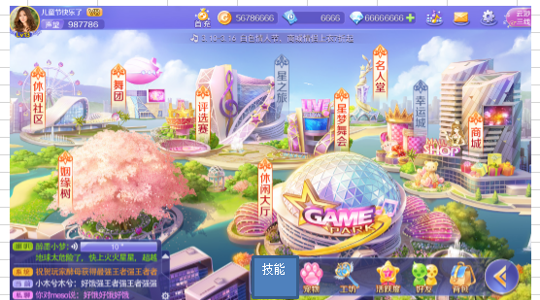

* 主界面右下功能栏位增加技能按钮，点击进入人物技能界面
* 当有技能可以解锁或升级时，按钮上存在红点提示
  1. **人物技能界面**

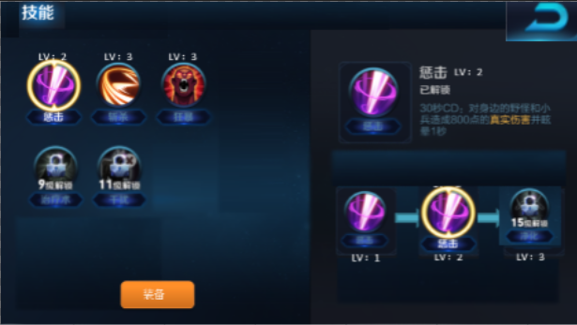

* 此界面为人物技能界面；
* 左侧显示各技能图标，右侧显示选中技能详细信息。
* 左侧显示装备按钮，点击装备按钮将装备选中技能，若技能未解锁，则选中技能时，装备按钮置灰不可点；
* 每一次打开技能界面时，均读取玩家上一次对局装备的技能为选中装备技能。
* **左侧技能图标显示分多种状态：**

|  |  |  |
| --- | --- | --- |
| 形式id | 图标 | 说明 |
| 1 |  | 已经解锁技能；处于选中但未装备状态；  显示技能名称。技能等级。图标为点亮且选中形式；  技能名称最多4个字（下同）  技能等级默认选择玩家已解锁的最高等级（下同，即左侧图标上显示的技能等级均为玩家已解锁最高等级） |
| 2 |  | 已经解锁技能；处于未选中，未装备状态；  显示技能名称。技能等级。图标为点亮且未选中形式； |
| 3 |  | 已经解锁技能；处于选中，已装备状态；  显示技能名称。技能等级。图标点亮，选中且有已装备标示；  此时装备按钮显示为卸载；点击卸载图标将还原至形式id1的图标样式； |
| 4 |  | 已经解锁技能；处于未选中，已装备状态  显示技能名称。技能等级。图标点亮且有已装备标示 |
| 5 |  | 未解锁技能；处于未选中状态  显示技能名称，显示解锁等级，显示未解锁标示。 |
| 6 |  | 未解锁技能；处于选中状态  显示技能名称，显示解锁等级，显示未解锁标示。 |
| 7 |  | 未解锁技能；处于点击解锁状态：即满足解锁条件，玩家需要点击一次完成解锁操作；需要美术提供解锁特效； |

* 右侧为已选中技能的技能详情，分为技能描述和技能升级两个模块；
* **对于技能描述，分为如下几个状态**

|  |  |
| --- | --- |
| 图标 | 说明 |
|  | 已经解锁技能的技能描述；描述最多30字（下同）  显示技能图标，名称，等级；显示已解锁；显示该技能详细描述；  默认显示该选中技能已解锁的最高等级。 |
|  | 未解锁技能的技能描述；  显示技能图标，名称；显示解锁等级；显示该技能详细描述  默认显示该选中技能lv1的技能描述 |

* 对于技能升级模块：

技能均为三级，玩家点击技能图标，显示对应等级的该技能描述；

各技能的三个等级图标要做出差别，需要有进化感；

技能升级后，玩家只能选择该技能高等级装备，不能选择低等级技能；

**升级模块的按钮状态：**

|  |  |
| --- | --- |
| 图标 | 说明 |
|  | 已经解锁等级的技能；处于选中状态；  显示选中效果，显示点亮的技能图标，显示技能名称  该选中状态效果需区分于左侧技能选中状态 |
|  | 已经解锁等级的技能；处于未选中状态；  显示点亮的技能图标，显示技能名称 |
|  | 未解锁等级的技能；  显示锁中形式，显示解锁等级，显示技能名称 |
|  | 未解锁等级技能；处于点击解锁状态：即满足解锁条件，玩家需要点击一次完成解锁操作；需要美术提供解锁特效；该特效与技能本身解锁特效需要有所区别  显示技能名称和点击解锁提示；  当存在技能可升级玩家未点击升级时，左侧技能图标存在红点指示。 |

* 其他按钮

|  |  |
| --- | --- |
|  | 返回按钮，点击返回游戏主界面 |

* 1. **局内技能展示**

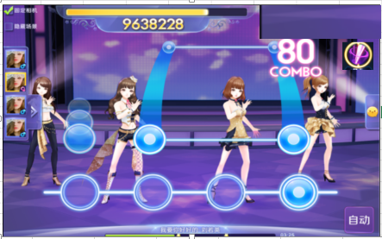

● 局内显示技能图标，图标位于界面右上方

● 该图标根据技能不同，展示效果如下：

|  |  |
| --- | --- |
| 技能描述 | 展示效果 |
| **① Combo得分倍率提高** | 技能图标在局内一直处于点亮状态；同时周围需有光效持续效果用来表示该技能持续生效。 |
| 1. **单次敲击得分提高** | 展示效果同上 |
| 1. **每个perfect判定得分加成提高** | 展示效果同上 |
| 1. **前X个miss判定不中断combo** | 显示该技能可使用次数X；次数大于0时，图标处于点亮状态；次数用尽后，图标置灰；  当触发技能效果时，对应miss判定增加美术特效，以区分技能是否触发；技能触发时技能图标需要有发光特效 |
| **⑥ 前X个音符判定上升一个级别（判定为perfect时不发动技能）** | 显示该技能可使用次数X；次数大于0时，图标处于点亮状态；次数用尽后，图标置灰；  当触发技能效果时，对应判定字样处增加美术特效，以区分技能是否触发；技能触发时技能图标需要有发光特效 |

1. 按钮音效

* 返回按钮使用通用返回按钮音效，音效名：fanhui
* 其余可点击按钮均使用点击通用音效，音效名：anniudianji
* 技能解锁以及技能升级的解锁需要新加两个特殊音效